**ტექნიკური დავალება**

**ფილტრაციის შენობის შიდა მოსაპირკეთებელი სამუშაოების შესრულებაზე**

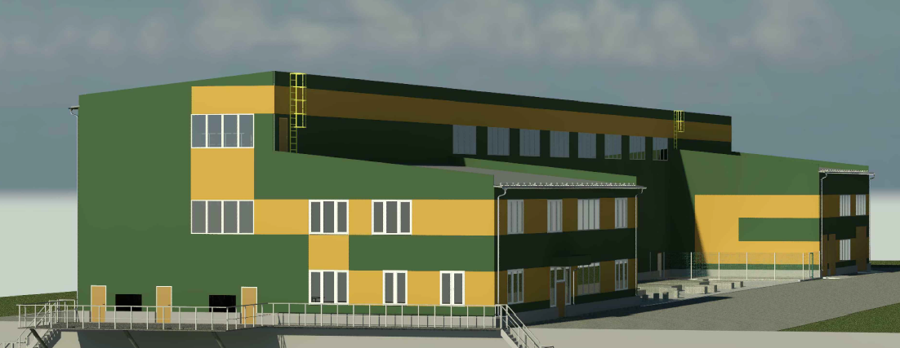

**დამკვეთი:** სს „არ ემ ჯი კოპერი“.

**ზოგადი მონაცემები:** სს „არ ემ ჯი კოპერი“, გეგმავს საწარმოო მნიშვნელობის შენობის მშენებლობას, რომელშიც უნდა განხორციელდეს შიდა მოსაპირკეთებელი სამუშაოები.

**სამუშაოების აღწერა:**

მოსაპირკეთებელი სამუშაოები უნდა განხორციელდეს არქიტექტურულ პროექტში მითითებული მოცულობებისა და მასალების თანახმად შემდეგი პირობების გათვალისწინებით:

* სამუშაოები შესრულდება შენობის 1-4 და 12-16 ღერძებში განთავსებულ მიშენებებში’
* +0.000 ნიშნულზე სივრცე 100-ში სამუშაოები არ ხორციელდება;
* +4.000 ნიშნულზე სივრცე 217-ში იატაკი და ჭერი არ მოეწყობა;
* სარემონტო სამუშაოებში გამოყენებული მასალების (იატაკის გერამოგრანიტის ფილა, შეკიდული ჭერი (არმსტრონგი), ანტისტატიკუი თხევადი იატაკი და სხვა) ხარისხი და მახასიათებლები შეთანხმდება დამკვეთთან;

**მოთხოვნები შემსრულებლისადმი:**

* ჰქონდეს აღნიშნული მიმართულებით მუშაობის გამოცდილება;
* იყოს მოქნილი დამკვეთის მოთხოვნების მიმართ (საჭიროების შემთხვევაში შეცვალოს მუშაობის გრაფიკი, ჩაანაცვლოს მასალები, გაზარდოს ან შეამციროს სამუშაოების მოცულობა;
* წინადადებაშ ფასი წარმოადგინოს კვადრატულ მეტრებზე დათვლით (როგორც ჭერის ასევე იატაკის მოწყობისათვის).